Skouers en Arms Dag 1 en 2
Opwarm en strek ( Roei masjien)
- Barbell Bench Press (Slegs Dag 1) (4x12)
- NB!! Moenie rug hol maak nie. Indien jy sukkel plaas voete op die bankie
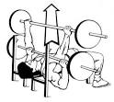

- Dumbbell Bench Press (Slegs dag 2) (4x12)
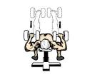

- Incline Dumbbell Bicep Curls (Dag 1 en Dag 2) (4x12)
- Jou palms moet op wys
- Gebruik 45 grade sit bankie
- NB!! Moenie laat die rug hol word nie
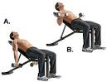

- Incline Dumbbell Press (Slegs dag 1) (3x12)
- Net soos dumbbell press die bankie is nou op 30 graade
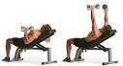

- Incline Barbell Press (Slegs Dag 2) (3x12)
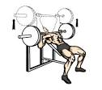

- Hammer Curls (Slegs dag 1) (3x12)
- Wys die duime opwaards
- Kniee effins gebuig
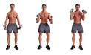

- Preacher Curls (Slegs Dag 2) (3x12)
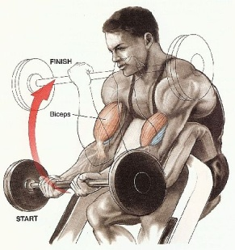

- Chair Tricep Dips ( Slegs Dag 1) (3x15)
- Bo Arm moet nie verder gaan as gelyk met die vloer nie
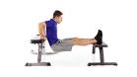
- Hou Kniee bietjie gebuig, 20kg op skoot

- Dumbbell Concentration Curls (Dag 1) (3x12)
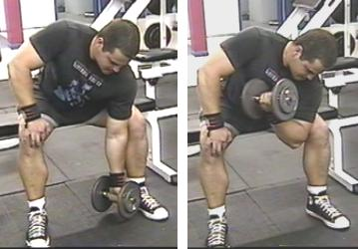

- TriCep Pushdowns (Dag 2) (4x12)
- Een voet bietjie voor die ander
